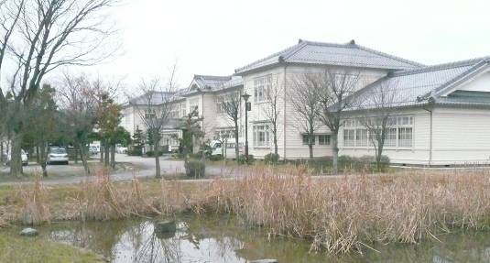
総選挙後寄せられた
町民の声（一部を紹介）
◆中川さんに入れたけど死票やった。（「比例はむだにならず議席に生きたんや」と言うと）それは良かった。来年もがんばって～。頼むで～。
◆以前から共産党に期待していた。国でも甲良町でも日本共産党がなかったら弱いもんは、やられっぱなしや。水盗む議員が居てられるのがおかしい。
◆甲良町に給食センターがあるのに、大量につくる彦根市にまじらんでもええのに。
◆年金引き下げは、ほんまに困る。消費税10％になったらやっていけん。
◆小沢さんに取り込まれて、嘉田さんにはがっかりした。
◆知事の仕事も大変やのに、何で嘉田さん、あんなことしたんやろ。
◆多数の力でＴＰＰ交渉に参加したら、農業も日本の産業全体がだめになるのに。
◆浮動票をどう取り込むかもっと研究すべきや。このままいくと社民のように衰退するのではないか。
◆共産党には、もっとがんばってほしい。ほんまに。協力したいけど仕事がないのや。
西澤議員は20日「甲良町政で大事な課題は？」と題する見解を表明しました。今後の町政に臨む態度ともなりますので、紹介します。
甲良民報431号 2009年11月1日 （２面）
甲良民報
2013年1月1日 538号
発行責任：日本共産党甲良町支部
連絡：甲良町在士463（西澤）
Tel.Fax38-4949
みなさんのお声・願いをお待ちしています ☆くらし・医療・税金・教育などの相談は 西澤伸明３８－４９４９ 丸山光雄３８－３１２３
◎日本共産党甲良町支部の見解を紹介します。メール siga-koura463@jcp-nobuaki.com ホームページもごらんください【「西澤伸明」で検索】
年末の大変あわただしい中での総選挙にもかかわらず、ご支援いただき、感謝申し上げます。
今回、09年に自公政権を退場させたことに続き、民主に痛烈な審判を下したことで、国民は「民意に背けば政権から退場させることができる」ことを学びつつあると思います。同時に、政治に対し、迷いながらも真の改革を求める状況が今後も続くと思われます。
だからこそ、私たちは、日本の政治が「アメリカ言いなり」「財界中心」でゆがめられている正体を具体的な事実でわかってもらえるよう努力したいと思います。
国民の願いに応え、「安倍・自公政権と『増税連合』『改憲連合』に正面から対決する野党としての仕事をしっかり果たすことのできる政党は日本共産党をおいて他にありません」（志位委員長）との心意気でがんばります。
ある町民から「日本共産党が、どんな圧力を受けても節を曲げない90年の歴史があると初めて知った。頼りにしている」と励ましの言葉をいただきました。
官製談合事件の解明も盗水問題の追及も様々な困難をともないましたが、他の議員とも協力し、みなさんの支えで今日までたどり着きました。
また、町民のくらし応援をはじめ、「道の駅」運営問題、学校給食センター広域化や広域ゴミ処理施設の建設計画など、町政には課題山積です。
私たちは、「スジを通す」日本共産党の役割を発揮し、国政のおおもとをただすとともに、町政の課題解決にむけて尽力いたします。本年もご支援よろしくお願いします。
２０１３年１月１日
甲良町議会議員 西澤伸明
甲良町議会議員 丸山光雄

➡冬の静寂にたたずむ学び舎（町立図書館）

